第9章作业题参考答案
9.3 什么是指令周期、机器周期和时钟周期？三者有何关系？
参考答案要点：
指令周期：CPU每取出并执行一条指令所需的全部时间叫指令周期；
机器周期（也叫CPU工作周期）：是在同步控制的机器中，所有指令执行过程中（执行一步相对完整的操作）的一个基准时间，通常以访问一次存储器所需的时间作为一个机器周期；
时钟周期（又叫节拍），是CPU工作时钟的周期时间（主频的倒数），它是控制计算机操作的最小时间单位。
三者之间的关系：一个指令周期包含若干个机器周期，而一个机器周期又包含若干个时钟周期。
9.7 题目略。
参考答案要点：
1）平均指令周期：1/10⁶ s =1us；
2）时钟周期为0.1us；机器周期时间跨度为0.4us。
每个指令周期包含的平均机器周期数：1us/0.4us=2.5个机器周期。
平均指令执行速度为：0.25MIPS。
3）应采用主频为8MHz的CPU芯片。

9.13 题目略
2) SUB R1, @mem
↓
↓
PC→Bus→MAR
PC_{O}, MAR_{i}
1→R
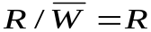
↓
M(MAR)→MDR
MDR_{i}
↓
取指周期
(PC)+1→PC
PC+1
↓
↓
MDR→Bus →IR
MDR_{O},IR_{i}
OP(IR)→CU

Ad(IR)→Bus→MAR
Ad(IR)_{O}, MAR_{i}
↓
1→R
↓
M(MAR)→MDR
间址周期
MDR_{i}
↓
MDR→Bus →Ad(IR)
MDR_{O},Ad(IR)_{i}

Ad(IR)→Bus→MAR
↓
Ad(IR)_{O}, MAR_{i}
1→R
↓
M(MAR)→MDR
MDR_{i}
↓
执行周期
MDR→Bus →Y
MDR_{O},Y_{i}
↓
↓
(R₁)-(Y)→ALU →Z
R_{1O}, ALU_{i}, “-”, Z_{i}
Z→Bus→R1
Z_{O}, R_{1i}

说明：执行周期的第一个微操作也可以写成：MDR→Bus→MAR，相应地控制信号是MDR_{O}, MARi。

9.14 题目略
说明：本题中出现的R/W# 控制信号指代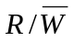；数据通路结构参见教材P384图9.5。

参考答案要点：
PC→Bus→MAR
PC_{O}, MAR_{i}
1) LDA *D
↓
1→R
↓
M(MAR)→MDR
MDR_{i}
↓
取指周期
(PC)+1→PC
PC+1
↓
MDR_{O},IR_{i}
MDR→Bus →IR

PC+Ad(IR)→EAR
PC_{O},Ad(IR)_{O},”+”, MAR_{i}
↓
EAR→Bus →MAR
EAR_{O}, MAR_{i}
↓
1→R
↓
执行周期
M(MAR)→MDR
MDR_{i}
↓
MDR→Bus→ACC
MDR_{O}, ACC_{i}

第10章作业题参考答案
10.4 题目略
参考答案要点：说明：首先应弄懂该题所描述的数据通路结构，如下图所示。
存储器
微操作命令形成部件
W
R
MAR
MDR
ACC
IR
PC
Y
Z
ALU
CPU
内部总线
Bus
+
1
R
0
R
1
R
2
R
6
R
7
……
1）
T
0
:PC
→
Bus
→
MAR, 1
→
R
T
1
:M(MAR)
→
MDR, (PC)
+1
→
PC
T
2
:MDR
→
Bus
→
IR
取指周期
FE
T
0
:
R2
→
Bus
→
Y
T
1
:(R3)
+(Y)
→
ALU
→
Z
T
2
:
Z
→
Bus
→
R1
执行周期
EX
T
0
:PC
→
Bus
→
MAR, 1
→
R
T
1
:M(MAR)
→
MDR, (PC)
+1
→
PC
T
2
:MDR
→
Bus
→
IR，OP(IR)→微操作命令形成部件
取指周期
FE
T
0
:
Bus
→
Y
T
1
:(
+(Y)
→
ALU
→
Z
T
2
:
Z
→
Bus
→
执行周期
EX

4）
T
0
:PC
→
Bus
→
MAR, 1
→
R
T
1
:M(MAR)
→
MDR, (PC)
+1
→
PC
T
2
:MDR
→
Bus
→
IR
取指周期
FE
T
0
:
Ad(IR
)
→
Bus
→
MAR,1
→
W
T
1
: R
2
→
Bus
→
MDR
T
2
: MDR
→
M
执行周期
EX
T
0
:PC
→
Bus
→
MAR, 1
→
R
T
1
:M(MAR)
→
MDR, (PC)
+1
→
PC
T
2
:MDR
→
Bus
→
IR，OP(IR)→微操作命令形成部件
取指周期
FE
T
0
:
Ad(IR
)
→
Bus
→
MAR,1
→
W
T
1
: R
2
→
Bus
→
MDR
T
2
: MDR
→
M
执行周期
EX

教材P₁₉
1.11、计算机是如何区分存储器中的指令和数据的？
参考答案要点：
CPU可通过两种手段来区分访存取来的是指令还是数据。
1）通过不同的时间段区分：在指令的取指阶段访存取出的是指令；在指令的执行阶段访存取来的即为操作数，也就是数据。
2）通过不同的地址来源和目的地址区分：由PC提供访存地址，取来的即为指令，送往指令寄存器IR；由指令的地址码部分提供访存地址取来的是操作数（数据），送往数据寄存器。
补充题1：在如上图所示的数据通路上，若指令SUB mem（另一操作数在ACC中，为隐含寻址方式）为两字指令, 第1个字中包含操作码，第2个字中包含地址码。写出其取指周期微操作流程。
参考答案要点：
取指周期
T₀ PC → Bus → MAR, 1 → R
T₁ M(MAR) → MDR , (PC)+ 1 →PC
T₂ MDR → Bus →IR, OP(IR) →微操作命令形成部件
T₃ PC → Bus → MAR, 1 → R
T₄ M(MAR) → MDR , (PC)+ 1 →PC
T₅ MDR → Bus →Ad（IR）

补充题2：说明微程序控制器的基本工作原理。
参考答案要点：
- 将控制器所需要的微操作命令（控制信号），以微代码的形式编成微指令，若干条微指令构成微程序，存在CPU的控制存储器中；
- CPU执行机器指令时，找到微程序入口，从控制存储器中逐条取出构成微程序的微指令；
- 对微指令中的操作控制字段进行解释，即产生执行机器指令所需的微操作命令序列。
（注意：和微程序控制的工作过程区分开）
补充题3：画图并说明微程序控制器中是如何根据操作码形成相应微程序入口地址的。
参考答案要点：
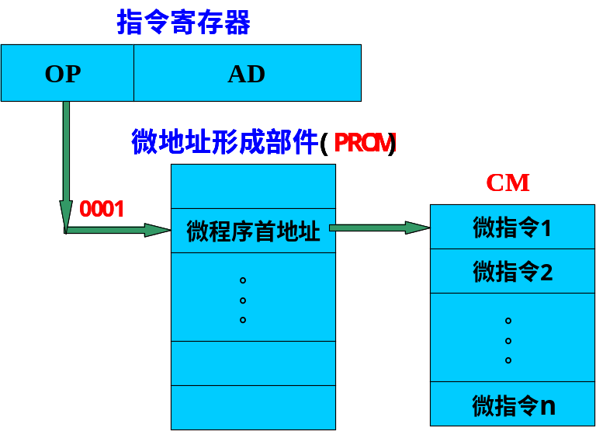
如上图所示，机器指令取至指令寄存器后，指令的操作码作为微地址形成部件的输入，来形成微指令的地址。因此，可以把微地址形成部件理解为一个编码器。微地址形成部件可采用PROM实现，即以指令的操作码作为PROM的地址，而相应的存储单元中就存放着对应该指令微程序的首地址。
补充题4 分析比较组合逻辑控制方式和微程序控制方式。
参考答案要点：
1）产生微命令的方法及核心器件：组合逻辑控制器由组合逻辑电路提供微命令，其核心器件是由各种门电路构成的复杂树形网络；微程序控制器由存储逻辑(微指令)提供微命令，其核心器件是控制存储器。
2）规整性：组合逻辑控制器设计不规整，微程序控制器设计规整；
3）可扩展性：组合逻辑控制器不易修改和扩充，后者则易于修改和扩充；
4）组合逻辑控制器执行指令快，微程序控制器执行指令速度慢；

